什麼是產銷履歷
農產品產銷履歷制度＝臺灣良好農業規範實施及驗證＋履歷追溯體系

為了因應近年來層出不窮的農產品安全事件，以及落實永續農業的精神，目前在國際上被強調的農產品管制制度，主要有良好農業規範（Good Agriculture Practice，簡稱GAP）的實施及驗證，以及建立履歷追溯體系（Traceability，食品產銷所有流程可追溯、追蹤制度）兩種作法，前者旨在降低生產過程及產品之風險(包括食品安全、農業環境永續、從業人員健康等風險)，後者目的除在賦予產銷流程中所有參與者明確責任，尚可作為一旦食品安全事件發生時，快速釐清責任並及時從市場中移除問題產品，降低該等事件對消費者的危害，也避免因為消費者的不安造成符合規範的生產者蒙受損失。
雖然GAP的實施及驗證能有效降低風險，但如同所有的品管制度，仍有發生風險的可能；同樣地，若只實施Traceability制度，資訊內容的真實性及合理性亦無法確保，對於風險管控的效果有限。因此，唯有同時結合GAP及Traceability，方能發揮有效管控風險及降低風險發生時之危害之綜效。
依據「農產品生產及驗證管理法」所推動的自願性農產品產銷履歷制度，即結合上述兩大國際農產品管制制度，同時採取臺灣良好農業規範（Taiwan Good Agriculture Practice，簡稱TGAP）的實施與驗證，以及建立履歷追溯體系。簡言之，購買使用產銷履歷農產品標章（如附圖1）的產銷履歷農產品，不只可以從「台灣農產品安全追溯資訊網」(http://taft.coa.gov.tw)查詢到農民的生產紀錄，也代表驗證機構已經為您親赴農民的生產現場，去確認農民所記是否符合所做、所做是否符合規範，並針對產品行抽驗，而每一批產品的相關紀錄也在驗證機構的監控下，嚴格審視，一有問題就會馬上處置，因此可以有效降低履歷資料造假的風險，並且有效管控生產過程不傷害環境、產品不傷害人體。

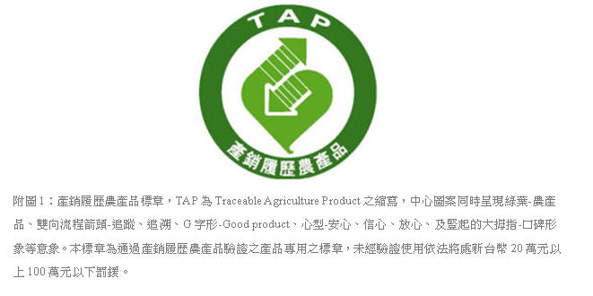

TGAP之實施及驗證
依據「產銷履歷農產品驗證管理辦法」第2條第1款的定義，TGAP係指「農產品之產製過程，依照中央主管機關訂定之標準化作業流程及模式進行生產作業，有效排除風險因素，降低環境負荷，以確保農產品安全與品質」之作業規範，強調經由風險的評估，針對重要風險發生的原因採取因應對策，提早在生產過程預防風險的發生，而非等到產品生產出來了才去篩選問題產品。這樣的作法已是國際間實施風險管控的潮流。
至於確認農產品經營業者是否確實遵照TGAP進行各項操作的重責大任，則由產銷履歷驗證機構來擔當。產銷履歷驗證機構必須具備公正獨立的立場和實施驗證所需的能力，符合國際ISO GUIDE 65規範（對產品驗證機構的一般要求）及農委會特定要求（主要針對稽核人員及檢測實驗室），並且通過國際認證機構（於IAF有簽署產品驗證機構認證領域多邊相互承認協議者）及農委會兩道認證的把關（如附圖二）。
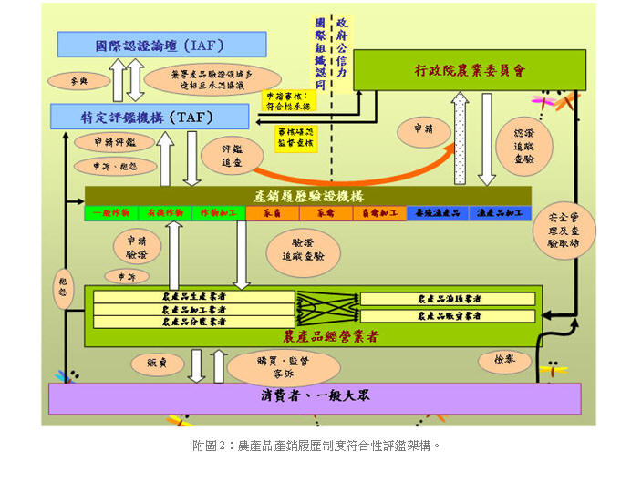

驗證的程序包含生產紀錄及品質管理系統的文件審查、現場操作情形與人員能力稽核確認、產品的抽樣檢驗等，俟稽核所查出的全部缺失均經農民矯正完成後，才能將驗證報告提送審議決定；驗證通過後需每年至少1次定期或不定期對農民進行追蹤查驗，並對於驗證通過的市售產品進行檢查及檢驗。
履歷追溯體系
國際間對於農產品可追溯制度的建立，多是透過要求所有產銷價值鏈的參與者均能提供其參與過程相關投入物（對農場而言可能是飼料、肥料等資材）的來源、產出物（對農場而言即為所生產之農產品）之去向，及投入物及產出物之批次關係，進而架構出可供追溯及追蹤之完整產銷資訊網絡。
由於臺灣農業生產規模較零細，若依上述的作法要求農民提供相關資料，由於涉及產品批次區分、文件管理與保存制度的建立與維持的專業技術，可能只有極少數農民能獨力確實完成。因此農委會選擇統一建立農產品產銷履歷追溯系統，農民只要能跨過對於使用資訊介面陌生的門檻，有能力將生產過程重要流程分批次上傳到追溯系統，並利用系統提供的服務列印標籤與出貨，其他履歷追溯制度應有的資料公開、追溯性等要求，都不需要再另外費心維持；而透過生產者基本資料及生產紀錄的呈現，還能拉近農民與消費者之間的距離，找回早期農業型社會那份敦厚的人情味，讓農產品消費不只安全，更增添溫馨的暖意。
不要讓您的消費者主權睡著了
一般而言，生產者對於自願性推動的管制制度接受程度，係由消費者的購買意向決定，因此消費者能否真正認知制度的訴求及認同制度的嚴謹性，是制度推動的成敗關鍵。目前農產品產銷履歷制度推動上的最大困難，在於消費者多誤以為只是單純生產紀錄的公開，並不明白其中還有著嚴謹的風險管控制度，因此產銷履歷的產品在市場上並沒有顯著價差，致使農民在辛苦地符合台灣良好農業規範進行操作、不斷的接受驗證機構的稽核及針對缺失進行矯正之後，無法享受與付出對等的代價。
為了讓消費者正確辨別農產品的安全性及環境親和性，農委會已經建構完成農產品產銷履歷制度，未來將持續檢討規範的內涵及戮力維持制度的嚴謹。接下來應該由消費者運用影響力，利用我們提供的服務充分宣示您的消費者主權，透過消費行為肯定產銷履歷農產品，讓更多農民有勇氣及意願跨過門檻，加入產銷履歷制度，共同營造優質的農業生產及安全的消費環境。
所以我們要誠摯的提醒您，不要讓您的消費者主權睡著了！無論是為了讓自己能消費安全的農產品，或是許臺灣一個環境永續的未來，產銷履歷農產品都值得、也需要您的大力支持！

